**Лабораторна робота № 6**

## Тема: Створення репозиторію для власних лабораторних робіт.

## Мета: Отримати навички роботи з кількома репозиторіями на Github.

## Хід роботи:

1. Створити на комп’ютері каталог та розмістити у ньому тексти програм лабораторних робіт з дисципліни «Інструментальні засоби візуального програмування»
2. Ініціювати репозиторій Git з даного каталогу

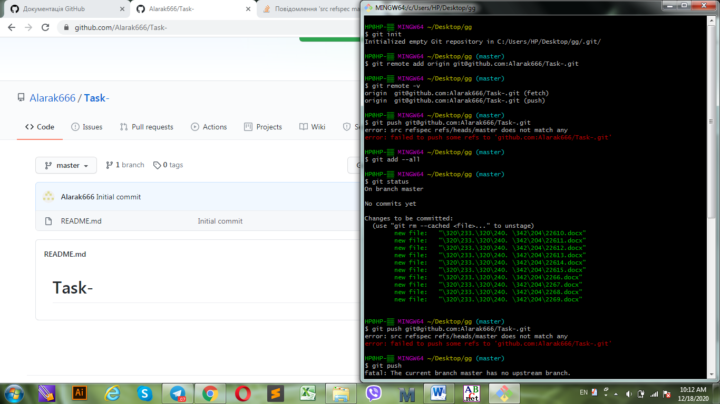

1. Додати до репозиторію файли лабораторних робіт

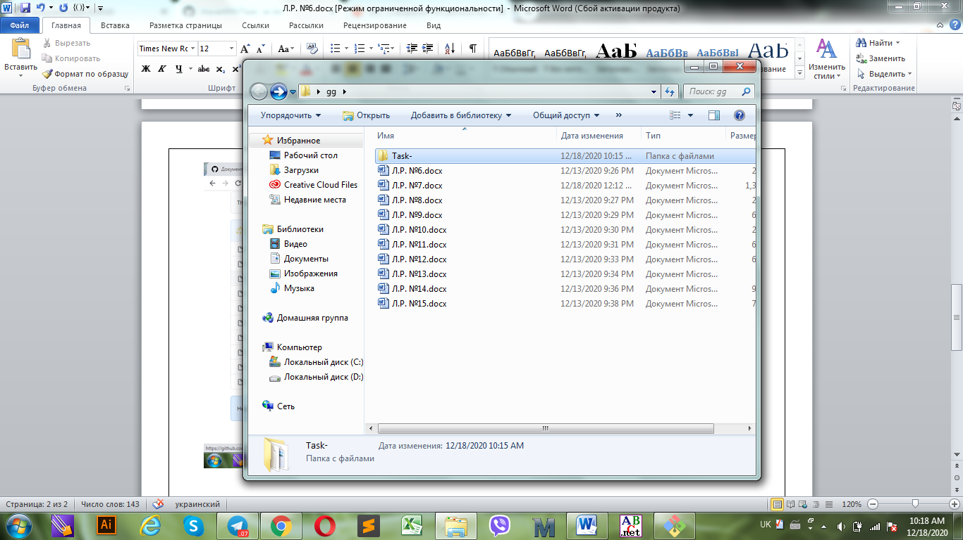

1. З командного рядка створити та під’єднати віддалений репозиторій на Github

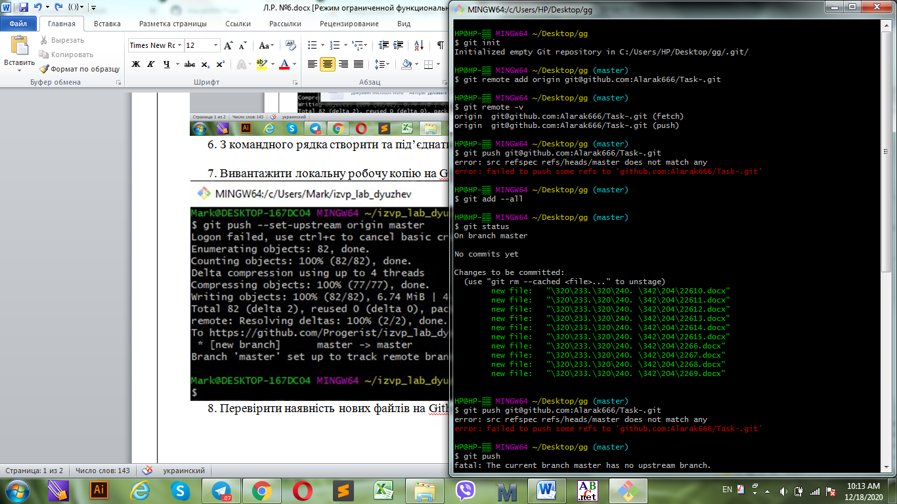

1. Вивантажити локальну робочу копію на Github

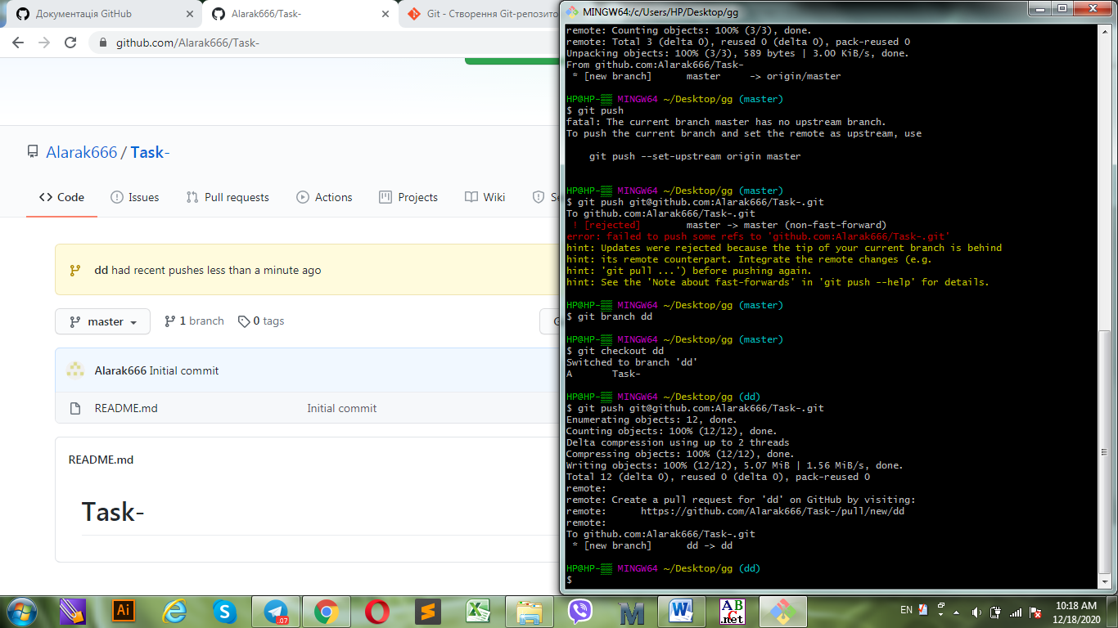

1. Перевірити наявність нових файлів на Github через web-інтерфейс

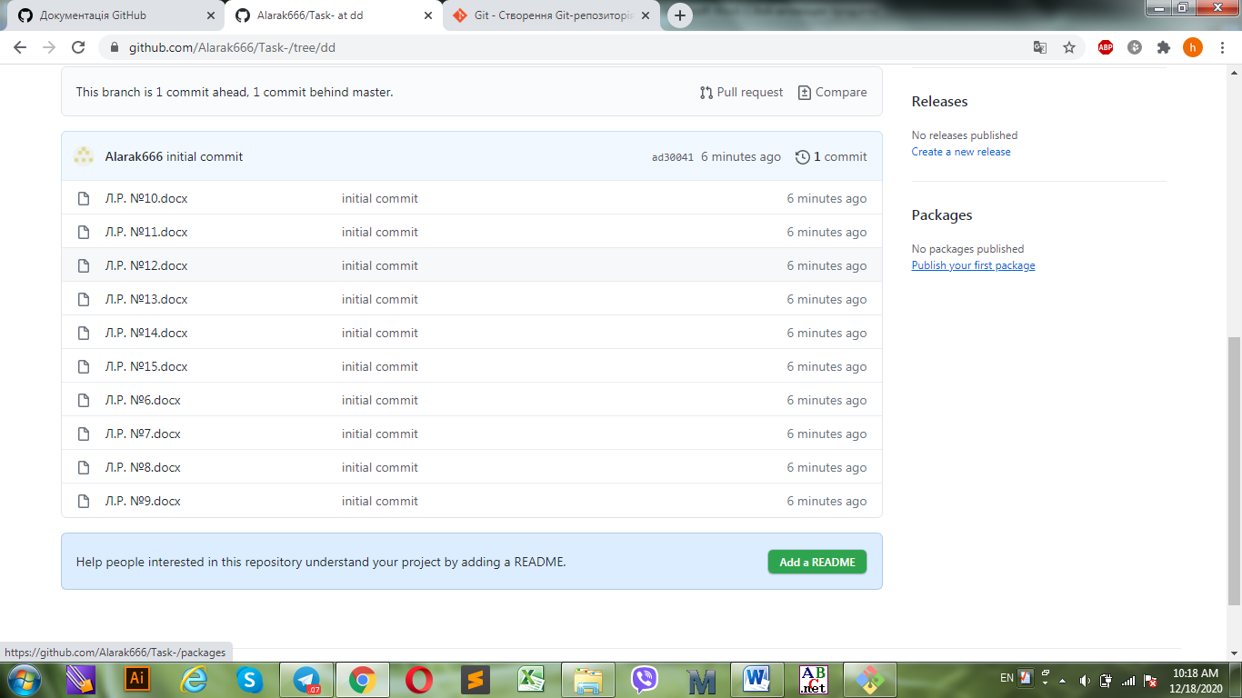

**Контрольні питання:**

1. Як встановити значення імені користувача та його e-mail через git bash?

$ git config --global user.name "John Doe"

$ git config --global user.email johndoe@example.com

1. Опишіть своїми словами що робить команда git init?

. Эта команда создаёт в текущей директории новую поддиректорию с именем .git

1. Яку послідовність дій необхідно виконати для створення репозиторію лабораторних робіт і завантаження туди текстів програм?

Git init-git add –all- git remote – git push git commit

1. Що пишеться у лапках команди git commit -m "text"?

Новий коммит